**Pelatihan pembuatan sabun cuci tangan dariekstrak daun jambu air dan nanopartikel perak bagi masyarakat Desa Widodomartani, Ngemplak, Sleman**

***Training of hand wash soap making from water apple leaf extracts and silver nanoparticles for the community of Widodomartani Village, Ngemplak, Sleman***

**Ariswan, Rita Prasetyowati, Warsono, Suparno, Fika Fauzi dan Wipsar Sunu Brams Dwandaru\***

*Jurusan Pendidikan Fisika, Fakultas Matematika dan Ilmu Pengetahuan Alam, Universitas Negeri Yogyakarta, Jl. Colombo No. 1, Karangmalang, Sleman, Yogyakarta, 55281*

*\*Email: wipsarian@uny.ac.id; Telp. +62 878 396 364 16*

**Abstrak**

Kegiatan pengabdian kepada masyarakat (PPM) ini bertujuan untuk melatih masyarakat Widodomartani, Ngemplak, Sleman untuk membuat sabun cuci tangan dengan bahan ekstrak daun jambu air dan nanopartikel perak. Kegiatan PPM ini juga memberikan pendampingan pemberdayaan masyarakat desa Widodomartani, Ngemplak, Sleman agar dapat meningkatkan keterampilan membuat sabun cuci tangan. Tim PPM melaksanakan pelatihan yang meliputi dua kegiatan yaitu, 1) pemaparan materi tentang manfaat membuat sabun cuci tangan dan teknologi pembuatan sabun cuci tangan; pelatihan membuat sabun cuci tangan dari ekstrak daun jambu air dan nanopartikel perak; dan 2) pendampingan pembuatan sabun cuci tangan kepada masyarakat desa Widodomartani, Ngemplak, Sleman. Hasil yang dicapai dari kegiatan PPM ini adalah peserta PPM dari masyarakat desa Widodomartani, Sleman memperoleh bekal tentang langkah-langkah konkret pembuatan sabun cuci tangan dari ekstrak daun jambu air dan nanopartikel perak dan pendampingan dalam praktek pembuatan sabun cuci tangan tersebut. Sehingga masyarakat tersebut dapat memaksimalkan pemanfaatan daun jambu air dan nanopartikel perak guna memproduksi sabun cuci tangan.

Kata Kunci: sabun cuci tangan, ekstrak daun jambu air, nanopartikel perak

***Abstract***

*This community service activity (PPM) aims to train the people of Widodomartani, Ngemplak, Sleman to make hand washing soap from water apple leaf extract and silver nanoparticles. This PPM activity also provides empowerment assistance for the people of Widodomartani village, Ngemplak, Sleman in order to improve their skills in making hand wash. The PPM team conducts training, which include two activities, namely : 1) presentation about the benefits and manufacturing technology of and hand washing soap; training in making hand washing soap from water apple leaf extract and silver nanoparticles; and 2) assistance in making hand washing soap to the people of Widodomartani village, Ngemplak, Sleman. The results achieved from this PPM activity are that PPM participants from Widodomartani village, Sleman have receive provisions on the steps and assistance in the practice of making hand washing soap from water apple leaf extract and silver nanoparticles. Hence, the community can maximize the use of water apple leaves and silver nanoparticles to produce hand washing soap.*

*Keywords: hand washing soap, water apple leaf extract, silver nanoparticles*

**PENDAHULUAN**

Kesehatan merupakan hal yang penting dalam kehidupan manusia. Pepatah mengatakan:

“Lebih Baik Mencegah daripada Mengobati”.

Beberapa penyakit yang menyerang manusia disebabkan oleh pola hidup manusia yang buruk. Salah satunya ada yang disebabkan oleh kebiasaan makan tanpa mencuci tangan terlebih dahulu (Burton dkk., 2011).

Mencuci tangan akhir-akhir ini menjadi satu hal yang terus digaungkan di tengah merebaknya penyebaran virus corona (COVID-19) yang menjadi perhatian banyak orang, termasuk di Indonesia. Organisasi Kesehatan Dunia (WHO) menyarankan langkah perlindungan dasar terhadap COVID-19. Langkah pertama yang disarankan bukan menggunakan masker, tetapi mencuci tangan sesering mungkin. Langkah ini disarankan karena mencuci tangan secara teratur dan menyeluruh akan membunuh virus yang mungkin ada di tangan. Cuci tangan merupakan langkah mudah dan aman untuk melindungi diri dari virus corona yang menyebabkan penyakit COVID-19 (WHO, 2020). Selain itu, membersihkan tangan adalah strategi mendasar untuk mengendalikan penyebaran infeksi dengan mengoptimalkan pengurangan mikroorganisme yang berpotensi patogen (Gammon dkk., 2018).

Secara sains, sabun cuci tangan mengandung antibakteri yang merupakan senyawa-senyawa yang mampu menghambat pertumbuhan atau membunuh bakteri (dan virus), terutama bakteri yang memberikan efek negatif bagi kesehatan manusia. Senyawa yang dapat membunuh bakteri diistilahkan dengan germisida, antiseptik, bakteriostatik, bakterisida, dan desinfektan (Anggrawati, 2010).

Meningkatnya himbauan untuk mencuci tangan mengakibatkan permintaan sabun cuci tangan menjadi melonjak. Hal ini ditandai dengan persediaan sabun cuci tangan di pasaran yang semakin langka. Masyarakat Indonesia, termasuk masyarakat Yogyakarta, menjadi kesulitan untuk memperoleh sabun cuci tangan dengan harga yang normal (Idris-Kompas, 2020). Melonjaknya harga sabun cuci tangan sangat dirasakan oleh masyarakat terutama masyarakat di pedesaan. Seperti masyarakat di desa Widodomartani, Ngemplak, Sleman, yang merasa perlu adanya solusi untuk masalah kelangkaan sabun cuci tangan ini.

Mencermati hal tersebut, maka Tim Pengabdian Masyarakat (PPM) kelompok Material, Jurusan Pendidikan Fisika, Universitas Negeri Yogyakarta merasa perlu untuk melakukan kegiatan pelatihan dan pendampingan mengenai teknonologi pembuatan sabun cuci tangan kepada masyarakat menggunakan bahan baku yang ada di sekitar masyarakat, misalnya, daun jambu air (Syzigium aqueum) yang ekstraknya mengandung beberapa senyawa aktif berupa flavonoid, saponin, alkaloid, dan triterpenoid. Salah satu dari senyawa tersebut yakni senyawa saponin yang memiliki manfaat sebagai pembersih atau antiseptik (Agustina, 2018). Efek antibakterial ini dapat ditingkatkan dengan menambahkan nanopartikel perak sebagai agen antimikroba (Sonia, 2012).

Kegiatan ini selain mampu menyelesaikan masalah kelangkaan sabun cuci tangan juga akan memberikan keterampilan kepada masyarakat untuk memanfaatkan bahan lokal (daun jambu air) menjadi material yang bernilai tinggi. Kegiatan ini juga akan memberikan kesempatan bagi masyarakat untuk meningkatkan keterampilannya sehingga dapat dijadikan industri rumah tangga.

**SOLUSI/TEKNOLOGI**

Tim PPM Kelompok Material ini memberikan solusi bagi masyarakat desa Widodomartani di tengah wabah penyakit COVID-19 melalui kegiatan PPM dengan tema pelatihan pembuatan sabun cuci tangan cair dari ekstrak daun jambu air. Langkah-langkah yang dilakukan oleh tim PPM adalah

1. memberikan pengetahuan secara umum tentang serba-serbi cuci tangan dan teknologi pembuatan sabun cuci tangan secara umum,
2. memberikan pelatihan langsung kepada perwakilan masyarakat desa meliputi ibu-ibu PKK dan pemuda karang taruna tentang pembuatan sabun cuci tangan dari ekstrak daun jambu air,
3. melakukan pendampingan kepada masyarkat untuk mengembangkan kemampuan membuat sabun cuci tangan dari ekstrak daun jambu air.

Berbagai teknologi yang digunakan dalam PPM ini adalah video pembuatan sabun cuci tangan (lihat Gambar 1), *power point presentation* (PPT) serba-serbi cuci tangan dan teknologi pembuatan sabun cuci tangan (Gambar 2), penggunaan *zoom meeting* (Gambar 3), dan penggunakan berbagai alat dan bahan di laboratorium Fisika Dasar, FMIPA, UNY (Gambar 4). Selain itu, PPM ini mengaplikasikan nanoteknologi, terutama penggunaan nanopartikel perak (Gambar 5). Bahan lokal juga digunakan, yakni ekstrak daun jambu air.

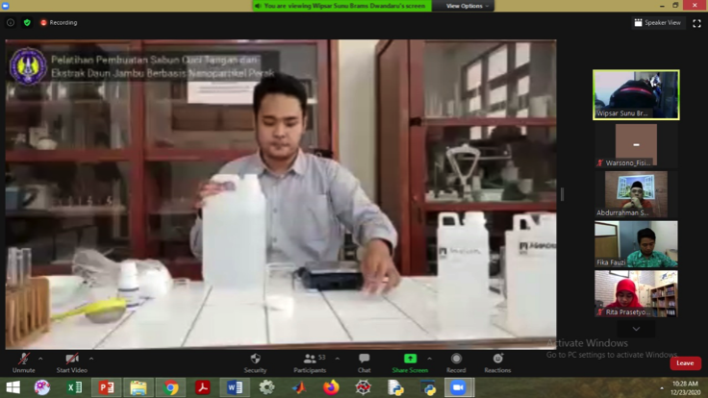

Gambar 1. Penayangan video pembuatan sabun cuci tangan.

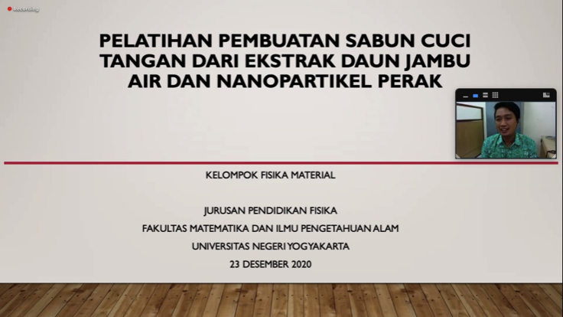

Gambar 2. Contoh PPT pelaihan pembuatan sabun cuci tangan.

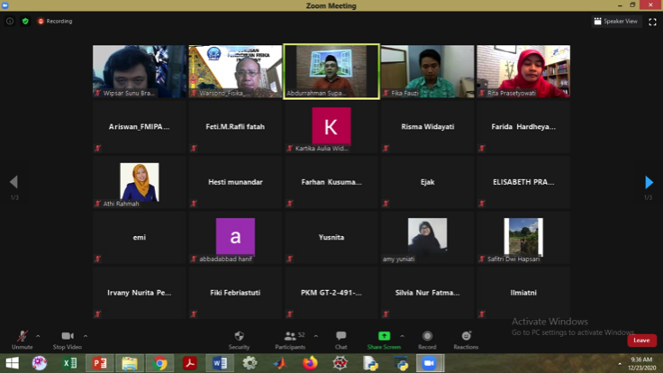

Gambar 3. Penggunaan *zoom meeting*.

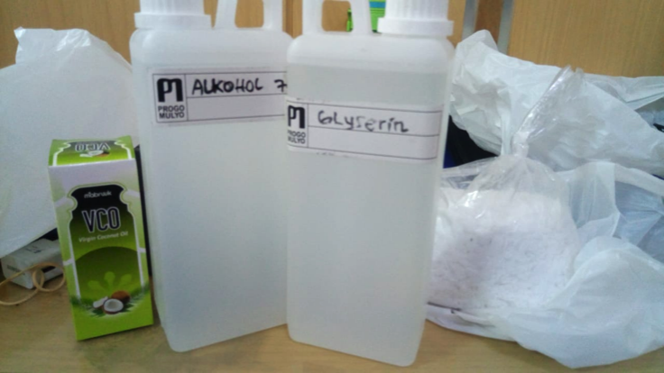

Gambar 4. Berbagai bahan yang digunakan dalam pembuatan sabun cuci tangan.

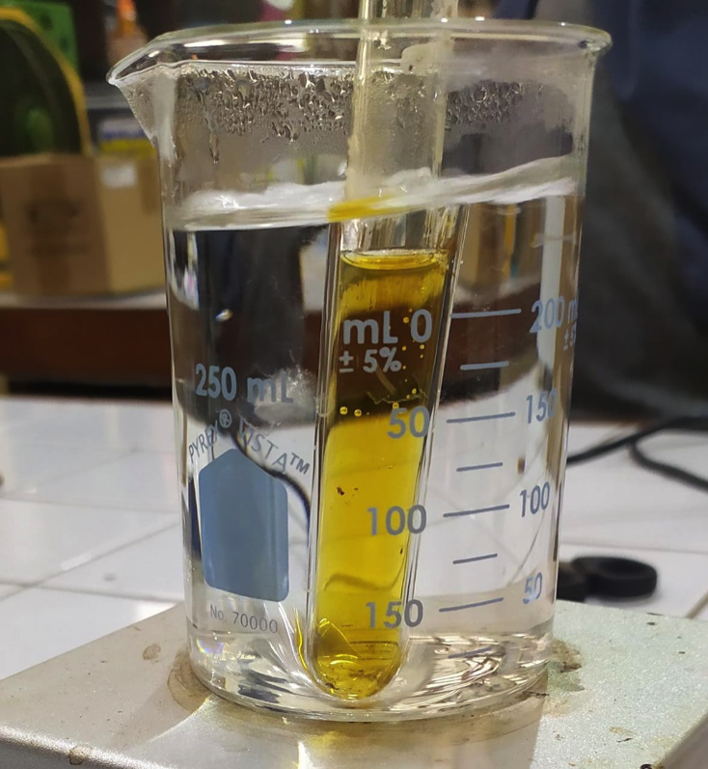

Gambar 5. Nanopartikel perak (larutan warna kuing dalam tabung reaksi).

**HASIL DAN DISKUSI**

Kegiatan ini dilaksanakan oleh enam orang anggota tim pelaksana PPM, yaitu: Prof. Dr. Ariswan, Rita Prasetyowati, M.Sc., Wipsar Sunu Brams Dwandaru, Ph.D., Dr. Warsono, M.Si., Dr. Suparno, M.App.Sc., dan Fika Fauzi, M.Sc. Kegiatan ini dilaksanakan dalam dua sesi. Sesi pertama, yaitu hari Rabu, tanggal 23 Desember 2020. Kegiatan dalam sesi pertama ini dilaksanakan secara daring melalui *zoom meeting* pada pukul 09.00 WIB sampai 11.30 WIB (lihat Gambar 3). Pada pertemuan ini, tim PPM memberikan materi tentang pentingnya cuci tangan dengan sabun di saat pandemi COVID-19 dan materi tentang pembuatan sabun cuci tangan kepada peserta mayarakat Desa Widodomartani, Sleman. Pada pelaksanaan kegiatan ini, masing-masing anggota tim pelaksana PPM memaparkan materi pelatihan sebagai berikut:

1. Pengenalan agenda PPM dan pembukaan acara oleh Rita Prasetyowati, M.Sc (Gambar 6).
2. Sambutan dan orientasi kegiatan PPM kepada masyarakat desa Widodomartani, Sleman oleh Ketua Jurusan Pendidikan Fisika FMIPA UNY, Dr. Warsono, M.Si (Gambar 7).
3. Sambutan dan orientasi kegiatan PPM kepada masyarakat desa Widodomartani, Sleman oleh ketua PPM sekaligus Dekan Fakultas MIPA, UNY, Prof. Dr. Ariswan.
4. Materi teknologi surfaktan dalam pembuatan sabun cuci tangan oleh Dr. Suparno, M.App. Sc (Gambar 8).
5. Materi manfaat dari pembuatan sabun secara mandiri pada era pandemi COVID-19 oleh Fika Fauzi, M.Sc.
6. Materi langkah pembuatan sabun cuci tangan sabun cuci tangan dariekstrak daun jambu air dan nanopartikel perak oleh Wipsar Sunu Brams Dwandaru, Ph.D.

Sesi kedua, yaitu hari Rabu, tanggal 23 Desember 2020. Kegiatan dilaksanakan secara luring dengan menerapkan protokol kesehatan secara ketat pada pukul 13.00 WIB sampai 15.30 WIB di laboratorium Fisika Dasar, FMIPA, UNY. Pada kegiatan tersebut dilakukan praktek pembuatan sabun cuci tangan dengan bahan ekstrak daun jambu air dan nanopartikel perak. Pada kegiatan ini baik instruktur maupun peserta melakukan protokol kesehatan secara ketat, seperti mencuci tangan sebelum acara, memakai *masker* dan pelindung wajah, dan menjaga jarak antar peserta. Pada pelaksanaan ini masing-masing anggota tim pelaksana PPM medampingi para peserta, yaitu masyarakat desa Widodomartani, Sleman. Jumlah peserta pada kegiatan ini adalah 15 orang (Gambar 9).

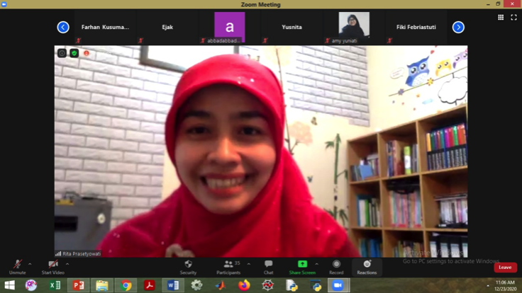

Gambar 6. Pembukaan oleh Rita Presetyowati, M.Sc.

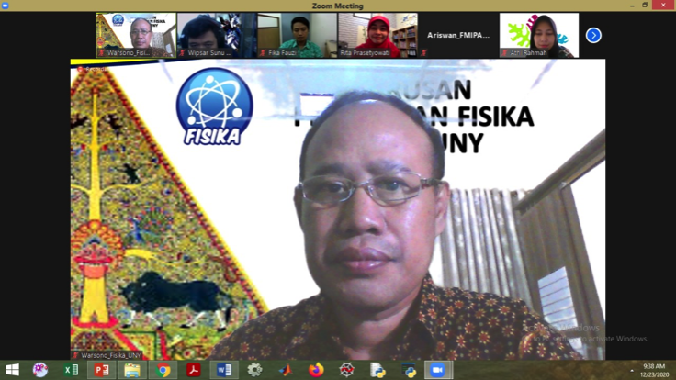

Gambar 7. Sambutan oleh Ketua Jurusan Pendidikan Fisik, FMIPA UNY, Dr. Warsono, M.Si.

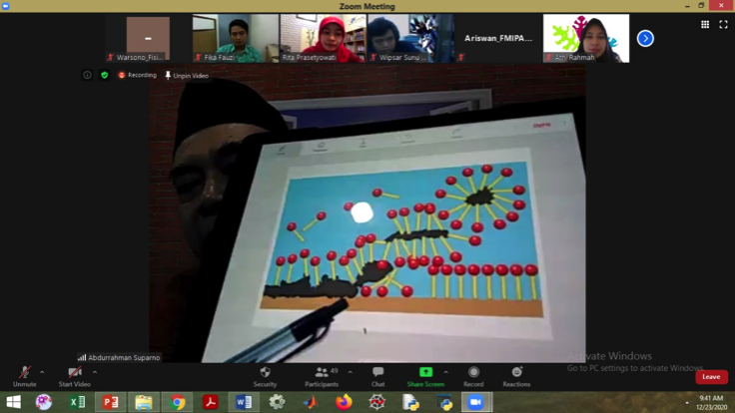

Gambar 8. Pemberian materi teknologi surfaktan oleh Dr. Suparno, M.App.Sc.

Pada sesi ini, tim PPM mendemokan tata cara membuat sabun cuci tangan dari ekstrak daun jambu air dan nanopartikel perak yang meliputi tiga bagian, yaitu: i) pembuatan ekstrak daun jambu air, ii) pembuatan nanopartikel perak, dan iii) pembuatan sabun cuci tangan. Dalam pelatihan ini, para peserta diberi kesempatan untuk mensintesis nanopartikel perak per kelompok (lihat Gambar 10). Sedangkan bahan dan alat untuk sintesis nanopartikel perak telah disediakan oleh tim PPM. Selanjutnya, dalam pembuatan sabun cuci tangan para peserta mencoba membuat sendiri langkah demi langkah yang meliputi: i) menimbang KOH sebanyak 50 g dan diencerkan sampai 100 mL; ii) memanaskan larutan KOH pada suhu 75 oC selama 10 menit; iii) menambahkan minyak *virgin coconut oil* (VCO) pada larutan dan mengaduknya sampai mengental; iv) menambahkan 5 mL gliserin, 0,1 mL nanoperak, dan 10 mL ekstrak daun jambu; dan v) mengencerkan hasil sampai menjadi sabun (Gambar 11).

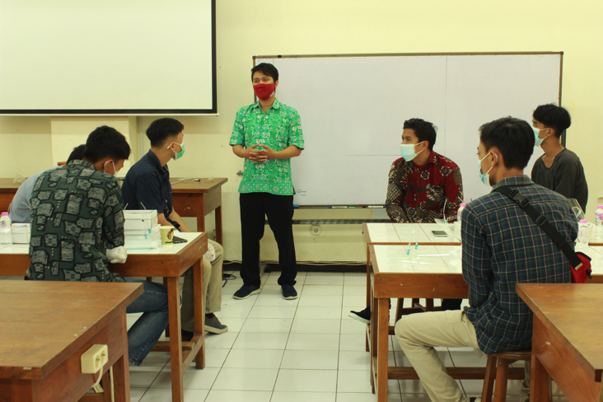

Gambar 9. Tim PPM (Fika Fauzi, M.Sc.-berbaju hijau dan berdiri) memberikan arahan kepada peserta.

Ada beberapa kendala yang dialami oleh para peserta kegiatan PPM ini, diantaranya masih kesulitan dan khawatir dalam mencampurkan bahan-bahan dasar untuk membuat nanopartikel perak dan sebagian peserta ada yang kelupaan untuk mengikuti langkah-langkah pembuatan sabun cuci tangan. Namun hal ini dapat diatasi dengan cara: i) tim pelaksana PPM membagi peserta menjadi tiga kelompok dan memandu langkah per langkah dalam membuat nanopartikel perak; ii) tim pelaksana PPM membantu peserta untuk mengidentifikasi bahan-bahan sebelum memulai pembuatan sabun agar bahan tidak tertukar; dan iii) tim pelaksana PPM membantu para peserta jika dibutuhkan.

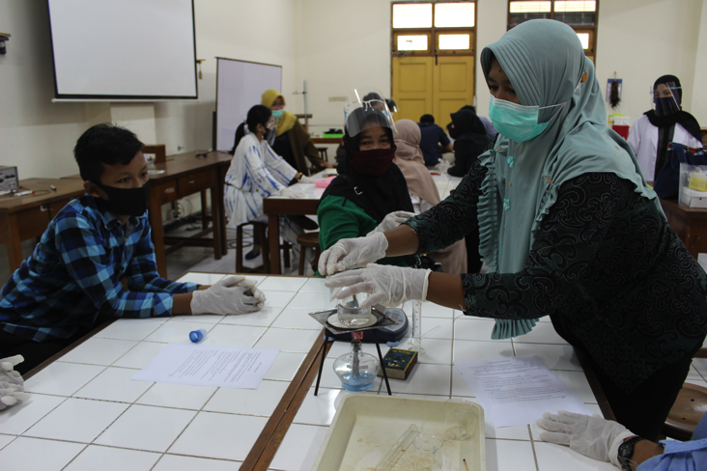

Gambar 10. Peserta melakukan praktikum pembuatan nanopartikel perak.

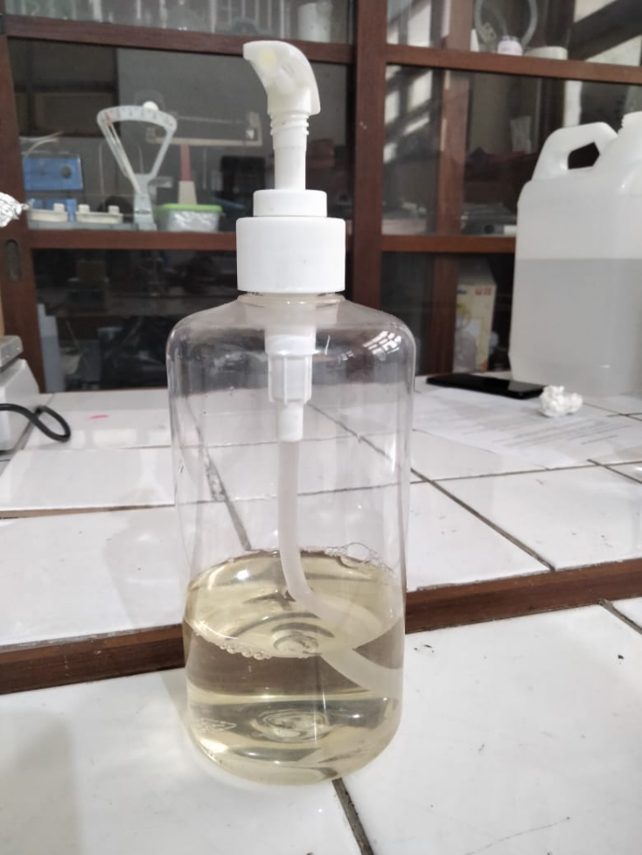

Gambar 11. Sabun cuci tangan yang dihasilkan.

**KESIMPULAN**

Kesimpulan yang dapat diambil dari kegiatan PPM ini adalah i) para peserta PPM dari masyarakat desa Widodomartani, Ngemplak, Sleman dapat memaksimalkan pemanfaatan daun jambu air dan nanopartikel perak guna memproduksi sabun cuci tangan, dan ii) masyarakat desa Widodomartani, Ngemplak, Sleman memperoleh bekal tentang langkah-langkah konkret pembuatan sabun cuci tangan dari ekstrak daun jambu air dan nanopartikel perak.

Saran yang dikemukakan oleh peserta dari kegiatan PPM ini adalah i) kegiatan ini sangat bermanfaat dan perlu dilanjutkan untuk menjangkau masyarakat yang lebih luas lagi; dan ii) perlu dipikirkan pula bagaimana menyediakan alat dan bahan laboratorium agar dapat dijangkau oleh masyarakat yang memiliki niat untuk membuat sabun cuci tangan.

Selain saran para peserta juga memberikan kesan terhadap kegiatan PPM ini, diantaranya: i) kegiatan ini menyenangkan dan terimakasih sudah memberi ilmu kepada kita (karang taruna). Semoga bermanfaat. Kami tunggu pelatihan selanjutnya (Erwan Adi Dewantoro, Pondok II Wonolelo, Widodomartani); ii) Kegiatan ini menyenangkan, anggota tim PPM juga ramah. Semoga ke depannya lebih sukses dan semakin menciptakan banyak karya lagi (Yolan Nur Suci, Pondok II Wonolelo, Widodomartani); dan iii) kegiatan yang sangat bermanfaat, terutama untuk masyarakat awam untuk membuat atau bereksperimen tentang bagaimana cara pembuatan sabun (Doni Fitriyanto, Pondok II RT 02/RW 32, Widodomartani).

**UCAPAN TERIMA KASIH**

Tim PPM Kelompok Material, Jurusan Pendidikan Fisika, FMIPA, UNY mengucapkan terimakasih kepada FMIPA, UNY atas dukungan pendanaan dalam pelaksanaan PPM melalui Dana PPM tahun 2020. Selain itu, Tim PPM juga berterimakasih kepada para mahasiswa, yakni: Wanda Juanda Putra, Silvia Nur Fatmawati, dan Fitria Wulandari yang telah membantu dalam pelaksaan PPM ini.

**PUSTAKA**

Agustina E., Andiarna, F., Lusiana, N., Purnamasari, R., Hadi, M. I. (2018). Identifikasi Senyawa Aktif dari Ekstrak Daun Jambu Air (Syzygium aqueum) dengan Perbandingan Beberapa Pelarut pada Metode Maserasi. Biotropic, 2(2), 108-118. DOI: 10.29080/biotropic.2018.2.2.108-118.

Anggrawati, P. S., Ramadhania, Z. M. (2016). Kandungan Senyawa Kimia dan Bioaktivitas dari Jambu Air (Syzygium aqueum burn. f. alston). Farmaka, 14(2), 331-344. DOI: 10.24198/f.v14i2.10884.g5186.

Burton, M., Cobb, E., Donachie, P., Judah, G., Curtis, V., Schmidt, W.-P. (2011). The Effect of Handwashing with Water or Soap on Bacterial Contamination of Hands. Int J Environ Res Public Health, 8(1), 97–104. DOI: 10.3390/ijerph8010097.

Gammon, J., Hunt, J. (2019). The Neglected Element of Hand Hygiene - Significance of Hand Drying, Efficiency of Different Methods and Clinical Implication: A Review. Journal of Infection Prevention, 20(2), 66-74. DOI: 10.1177/1757177418815549.

Idris, M. (2020). Selain Masker, Harga Hand Sanitizer di Online Shop Juga Naik Tak Wajar. Kompas 04-03-2020.

Sonia. (2012). Modifikasi Nanopartikel Perak dengan Kitosan sebagai Pendeteksi Ion Logam Berat. Skripsi. Depok. Universitas Indonesia.

WHO. (2020). Coronavirus Disease (COVID-19) Advice for the Public. https://www.who.int/emergencies/diseases/novel-coronavirus-2019/advice-for-public. (diakses tanggal 14 April 2020).